ROTINA SEMANAL DO TRABALHO PEDAGÓGICO - Atividades Remotas - Data: 30/08 a 03/09 de 2021

Turma: Etapa 1-A ** Prof.ª DAIANE MENDES *** PRÉ-ESCOLA “Farid Salomão”

SEGUNDA-FEIRA | TERÇA-FEIRA | QUARTA-FEIRA | QUINTA-FEIRA | SEXTA-FEIRA
Aula on-line App ZOOM  (A professora irá enviar o link no grupo para participarem da aula.)  ATIVIDADE PELO ZOOM:  - VÍDEO:  - Sítio do Picapau Amarelo – O Saci.  ATIVIDADES:  - Calendário;  - Vogais;  -Números;  - Apostila: Folclore:  - Vamos contar as garrafas... Prender os sacis nela...  - Situação problema.  DIA DO BRINQUEDO:  - DEIXE O SEU FILHO (A) ESCOLHER UM BRINQUEDO PARA BRINCAR À VONTADE POR UM TEMPINHO, EXPLORANDO-O LIVREMENTE. SE POSSÍVEL BRINQUE COM ELE! | VÍDEO: “A COBRA NÃO TEM PÉ”  Disponível em: https://youtu.be/a2kWktkTRys  - LEITURA DO ALFABETO  - COLORIR O CALENDÁRIO  ATIVIDADE (Apostila do Folclore)  SITUAÇÃO PROBLEMA  - EM UMA VIAGEM DE CHARRETE ESTAVAM 7 SACIZINHOS , 4 ACABARAM PULANDO FORA EM UMA CURVA DO CAMINHO. QUANTOS SACIZINHOS SOBRARAM NA CHARRETE?  FAÇA O DESENHO!  ATIVIDADE LÚDICA:  - BRINCADEIRA: PULA COBRINHA  - Essa atividade tem como objetivo: Desenvolver movimentos, reconhecer limites e despertar a agilidade.  MATERIAIS:  - Corda ou barbante.  COMO FAZER:  - Duas pessoas seguram nas bordas da corda e fazem tremer de tal forma que forme ondas no chão. A criança deverá saltar por cima sem deixar que esbarre em seus pés. Quando pisar na cobrinha passa-se a vez para o outro.  Batendo cobrinha: A conhecida forma de pular corda a “cobrinha” é ótima para que todos consigam realizar a atividade facilmente para depois passar para atividades mais difíceis.  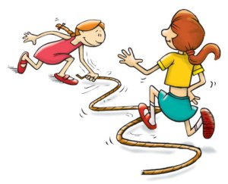  - Aula de ARTE (Prof. Juliano)  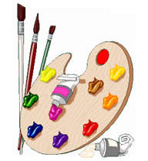 | VÍDEO: “DOBRADURA DO SACI PERERÊ (PERSONAGEM DO FOLCLORE BRASILEIRO)”  Disponível em:  https://youtu.be/Skdu33W3peo  - LEITURA DO ALFABETO  - COLORIR O CALENDÁRIO  ATIVIDADE (Apostila do Folclore)  - VAMOS FAZER A DOBRADURA DO SACI? DEPOIS COLAR NA FOLHA SEGUINTE. COMPLETAR DESENHANDO O CORPO.  - Aula de ED. FÍSICA (Prof. Fabrício) | VÍDEO: “NUMERAIS E QUANTIDADES – VILA EDUCATIVA”  Disponível em:  https://youtu.be/4iYozydIimg  - LEITURA DO ALFABETO  - COLORIR O CALENDÁRIO  ATIVIDADE (Apostila Ursinho Pooh)  - LIGUE O NÚMERO, CONFORME AS QUANTIDADES.  - Aula de MÚSICA (Prof. Juliano) | VÍDEO: “FAZENDO CORRUPIO”  Disponível em:  https://youtu.be/cmFPOJVagJw  - LEITURA DO ALFABETO  - COLORIR O CALENDÁRIO  ATIVIDADE LÚDICA:  - BRINQUEDO: CORRUPIO  - Essa atividade tem como objetivo: Desenvolver a coordenação motora e ritmo.  MATERIAIS:  - Papelão ondulado (você pode recortar caixas que não são mais utilizadas);  - Barbante de aproximadamente 90 cm, ou pode ser também feito com botão se preferir;  - Tinta guache, caneta piloto ou giz de cera para colorir.  COMO FAZER:  - Risque um círculo ou uma estrela no papelão e recorte. Para que o efeito seja mais interessante o círculo deverá ter no mínimo 8 cm de diâmetro.  Perfure o papelão fazendo dois furos um ao lado do outro.  - Passe um barbante pelos dois buracos e, depois, dê um nó unindo as duas pontas. O brinquedo está pronto!  Para brincar segure cada ponta do barbante com uma mão. Gire a mão fazendo com que o barabante se contorça ao máximo. A partir deste momento puxe cada extremidade para fora com força, O corrupio começará a girar, girar, girar...  É muito interessante ver as cores se transformarem. Se o disco pegar embalo o movimento pode durar um bom tempo.  Para duas pessoas poderem brincar juntas, uma de cada lado, faça discos maiores utilizando barbantes mais fortes e mais longos. É bem divertido!  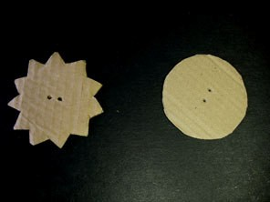  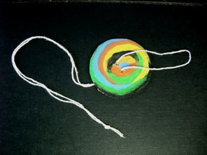  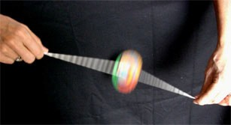  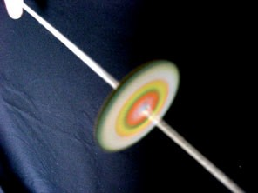

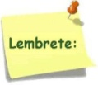Não se esqueçam de registrar as atividades com fotos ou vídeos e enviar para a professora.
- SERÃO POSTADOS VÍDEOS E OU ÁUDIOS EXPLICATIVOS CONFORME AS ATIVIDADES PROPOSTAS.

